통계자료분석 3주차 레포트

20191245 노유정

1. 현재 판매되고 있는 3종류 샴푸 브랜드에 대하여 소비자 인식을 조사하려고 한다. 적절한 척도법을 설계하여 제시하고, 선택된 척도법이 다른 척도법과 비교하였을 때 나타나는 장점과 단점에 대하여 논의하시오.

  <샴푸에서 고려되는 주요 속성>

 가격, 향, 두피 보호 기능

스타펠 척도법을 사용해보면 아래와 같이 설계할 수 있다.

브랜드 A의 제품들은 좋은 향을 가지고 있다. -5 / -4 / -3 / -2 / -1/ 1 / 2 / 3 / 4 / 5

브랜드 A의 제품들은 두피 보호 기능을 가지고 있다. -5 / -4 / -3 / -2 / -1/ 1 / 2 / 3 / 4 / 5

브랜드 A의 제품들은 기능대비 합리적인 가격대이다. -5 / -4 / -3 / -2 / -1/ 1 / 2 / 3 / 4 / 5

우선 3개의 브랜드만을 조사하기 때문에, 비교측정법을 사용한다면 세 브랜드 간의 순위가 나올 뿐 소비자의 인식을 파악하기는 쉽지 않다. 따라서 절대적인 기준을 갖는 메트릭 척도법을 사용하였다.

또한 고려되는 속성이 3가지로 적기 때문에, 문항 수가 많지 않으므로 유의미한 결과를 내기 위해서는 선택할 수 있는 값이 많아야 할 것이다. 그 중에서도 다른 메트릭 척도법과는 달리 ‘보통’에 해당하는 값이 없어 호와 불호를 명확하게 가를 수 있는 스타펠 척도가 적합하다고 판단하였다.

하지만 향의 경우는 대개의 샴푸가 ‘나쁘다’는 평가를 받을 정도의 향을 내지 않으며, 종류가 다양해 응답자의 취향에 따라 반응이 갈리기 때문에 이 부분은 스타펠 척도법처럼 점수를 매겨서 판단하기 보다는 비교측정을 하여 사람들이 선호하는 향을 띄는 샴푸 순위를 나타내는 편이 더 나을 것이다.

2. 다음은 5명으로 구성된 심사위원이 선수 4명의 기량에 대하여 7점 만점으로 평가를 내린 자료이다.

             심사위원      선수1    선수2     선수3     선수4

                1               4          5          6           6

                2               1          1          2           1

                3               3          5          6           4

                4               2          4          1           3

                5               2          4          4           4

연구자는 모든 심사위원들은 일관된 평가를 하고 있는지를 알고자 한다. 이 경우, 신뢰성을 계산하고, 신뢰성이 어떻게 이용될 수 있으며 그 의미에 대하여 논의하시오.

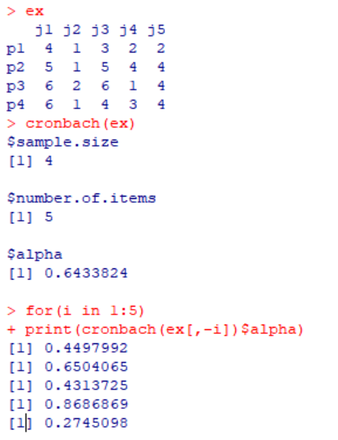

크론바하 알파를 이용하여 계산해보면 신뢰성은 0.64가 된다.

또한 한 명씩 심사위원를 배제시켜 신뢰성을 테스트해보면 4번 심사위원이 제외된 경우에서 신뢰성이 올라간 것을 확인할 수 있다. 이는 4번 심사위원이 다른 심사위원과 다른 기준으로 평가를 했음을 알 수 있다.

이처럼 신뢰성을 알면 측정의 내적 일관도를 파악할 수 있다. 따라서 통일된 기준을 통하여 나온 수치를 필요로 하는 상황에서는 위와 같은 방법으로 케이스를 제거해가며 일관도를 낮추는 케이스들을 제거할 수 있다.

3. 측정의 타당성을 검토하기 위한 방법과 이의 한계점에 대하여 논의 하시오.

기준타당성은 관심있는 측정과 기준이 되는 변수에 대한 측정을 모두 진행하여 수치로써 둘 사이에 상관관계가 있는 지 파악하여 검토한다.

하지만 기준 타당성 검토가 불가능한 경우가 존재하고, 타당성 뿐만 아니라 신뢰성으로도 좌우되기 때문에 온전하게 타당성을 파악하는 데에 사용하기 어렵다는 것이 한계이다.

내용타당성의 경우는 랜덤으로 혹은 개념의 조작적 정의를 이용하여 일부의 내용을 선택하고 이를 구체화해서 측정을 진행한다.

내용이 명확하지 않은 경우(추상적인 경우)에는 개념을 정립하기 어려우므로 검토가 쉽지 않다는 것이 한계이다.

개념 타당성은 개념들 간의 이론적인 관계를 파악하고 각각의 내용을 측정한 후 그 측정의 결과가 개념의 이론적인 관계에 합치하는 지를, 즉 상관관계를 수치를 통해 확인함으로써 검토할 수 있다.

하지만 비선형적인 관계가 있는 경우에 타당성이 제대로 파악되지 않는다는 한계점이 있다.